不少同学都被蚊虫叮咬过，感觉又痛又痒。同学们从化学课上知道：蚊虫叮咬时能在人的皮肤内分泌出蚁酸刺激皮肤。课外兴趣小组同学决定对蚁酸进行探究。

【提出问题】蚁酸的成分是什么？它有什么性质？

【查阅资料】蚁酸是一种有机酸，化学名称叫做甲酸，化学式为HCOOH；蚁酸在一定条件下会分解生成两种氧化物。

【实验探究一】探究蚁酸的酸性。

（1）向盛有蚁酸溶液的试管中滴加紫色石蕊试液，观察到溶液颜色变成（ ），说明蚁酸溶液显酸性；

A. 红色 B. 蓝色 C. 无色 D. 黄色

（2）将锌粒放入盛有蚁酸溶液的试管中，有气泡产生，该气体是（ ）

A. 氢气 B. 氧气 C. 二氧化碳 D. 一氧化碳

【实验探究二】探究蚁酸分解的两种产物。

（3）小芳同学根据蚁酸中含有（ ），推测出生成物中含有水；

A. 氢元素 B. 氧元素 C. 氢元素和氧元素 D. 氢元素和碳元素

（4）另一种生成物是气体，小敏提出两种猜想：猜想 ①：该气体是CO2；猜想 ②：该气体是（ ）

A. 氢气 B. 氧气 C. 二氧化碳和一氧化碳 D. 一氧化碳

他们将蚁酸分解产生的气体通过如下装置（铁架台已略去），观察现象。

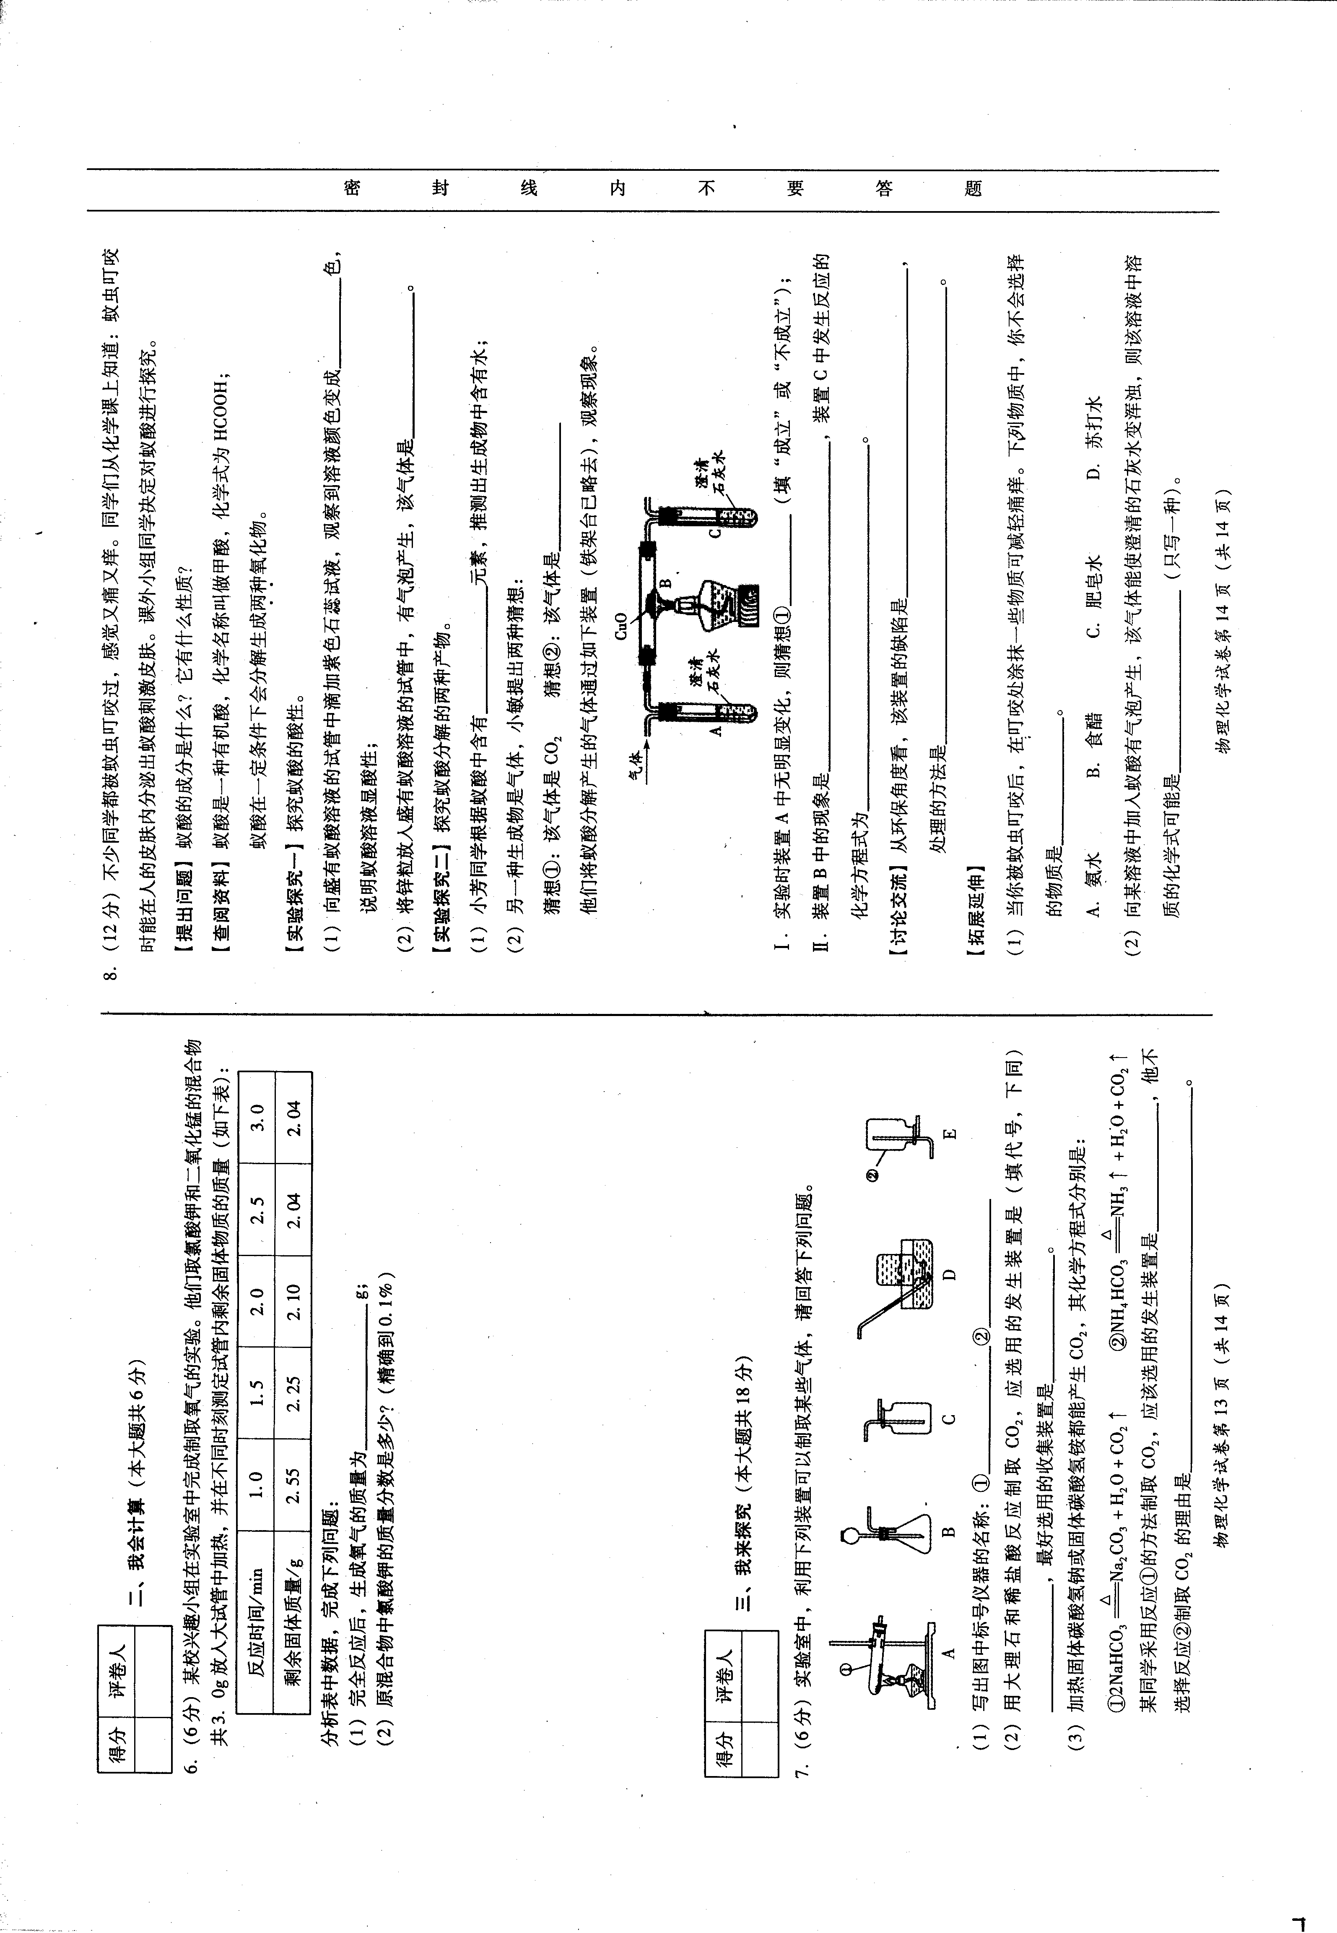

（5）实验时装置A中无明显变化，则猜想①（ ）

A.成立 B. 不成立

（6）装置B中的现象是（ ）

A.黑色粉末变成红色

B. 红色粉末变成黑色

C.试管壁有水雾

D. 黑色粉末变成红色，试管壁有水雾

【讨论交流】（7）从环保角度看，该装置的缺陷是（ ）

A.浪费药品 B. 没有尾气处理装置 C. 操作不简单 D. 现象不明显

【拓展延伸】

（8）当你被蚊虫叮咬后，在叮咬处涂抹一些物质可减轻痛痒。下列物质中，你不会选择的物质是（ ）

A.氨水 B. 食醋 C. 肥皂水 D. 苏打水

（9）向某溶液中加入蚁酸有气泡产生，该气体能使澄清石灰水变浑浊，则该溶液中溶质的化学式不可能的是（ ）

A.Na2CO3 B. NaHCO3 C. CaCO3 D. K2 CO3

解析：

此题考查的知识点全面，难度适中。根据酸的通性，可知，甲酸能使石蕊试液变红，锌与甲酸反应产生氢气。根据质量守恒定律可知，生成物若中有水，则甲酸中应含有氢元素和氧元素；同样，产物中另一种气体中应该含有碳元素，则可能是一氧化碳，也可能是二氧化碳。若试验中装置A中无明显变化，则猜想①不成立，生成的气体就应该是一氧化碳。一氧化碳和氧化铜在加热的条件下反应，会看到黑色粉末变成红色。此实验中因为有一氧化碳，所以应该有尾气处理装置。被蚊虫叮咬后，应该用碱性物质加以中和，所以，不会选择食醋。向溶液中加入蚁酸生成的气体能使澄清的石灰水变浑浊，则说明溶液中含有碳酸根离子，此物质是可溶性碳酸盐，故碳酸钙不符题意。

答案：（1）A；（2）A；（3）C；（4）D；（5）B；（6）A；（7）B；（8）B；（9）C